**Título:** Programação estruturada, sequência, seleção e repetição.  
  
**Resumo Teórico:** A aula representa o entendimento sobre as repetições do código, a estruturação do código referente ao resultado e a sequência dada a ele nos ambientes de desenvolvimento de trabalho utilizados.

**Resumo Prático:**

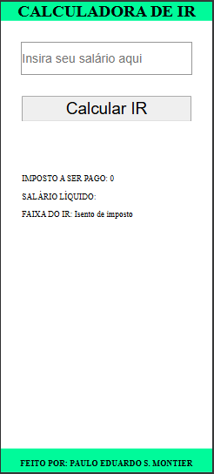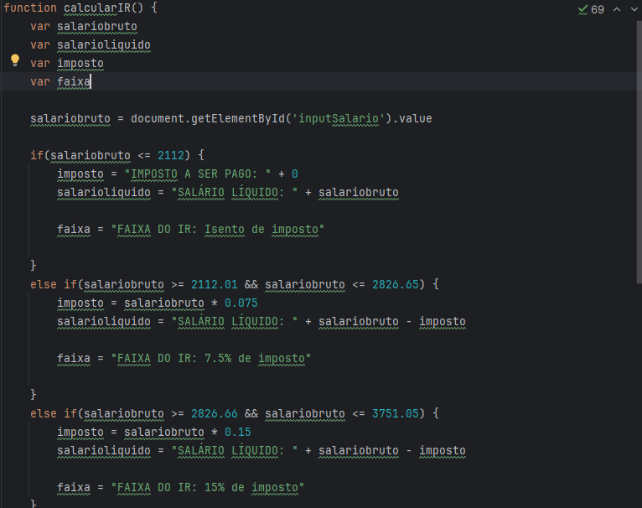

(As fotos representam o resultado do projeto e o script.js, juntos a relação do código se dá por conta da estrutura criada para gerar o resultado exibido acima.)